ID：106501001

Name：顏郁芩

Collaborators：

Q1.

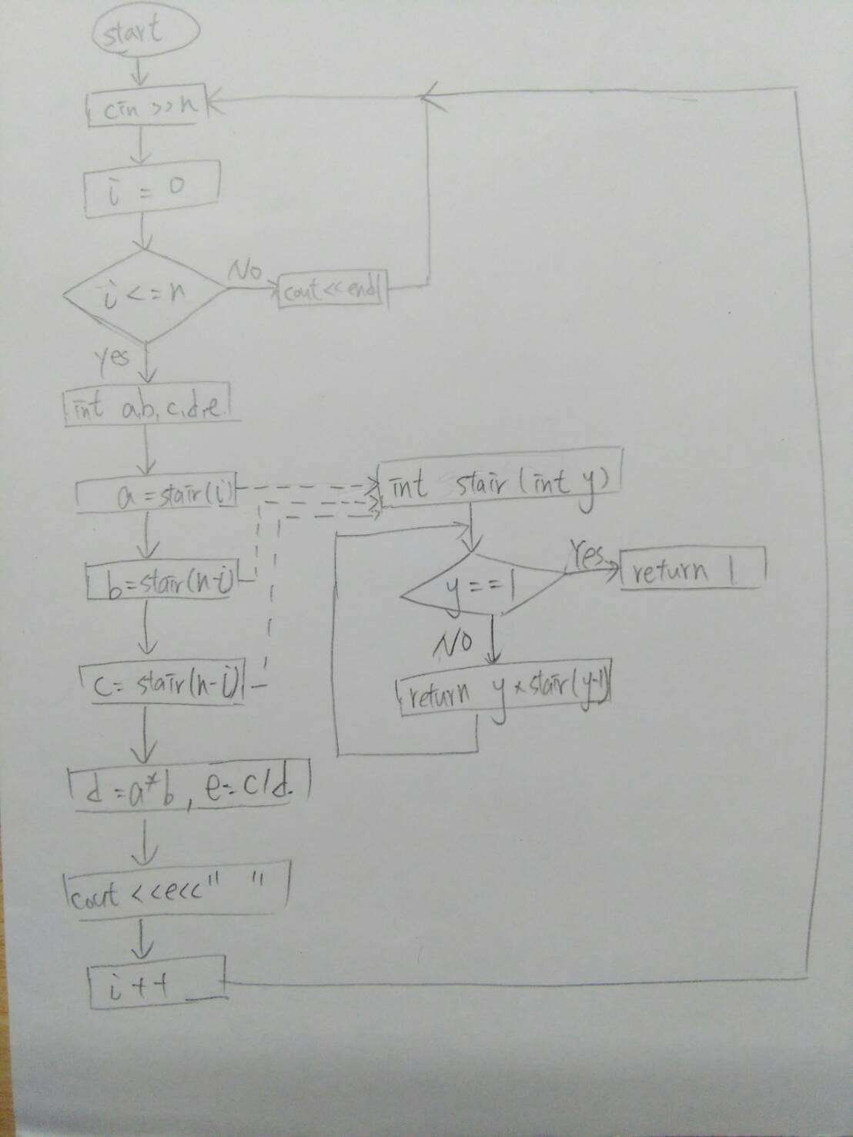

Q2.

#include<iostream>

using namespace std;

int stair(int);

int main()

{

int n;

while(cin>>n)

{

int i=0;

while(i<=n)

{

int a,b,c,d,e;

c=stair(n);

a=stair(i);

b=stair(n-i);

d=a\*b;

e=c/d;

cout<<e<<" ";

i++;

}

cout<<endl;

}

}

int stair(int y)//階乘

{

if(y==0)

return 1;

else

{

return y\*stair(y-1);

}

}

Q3.

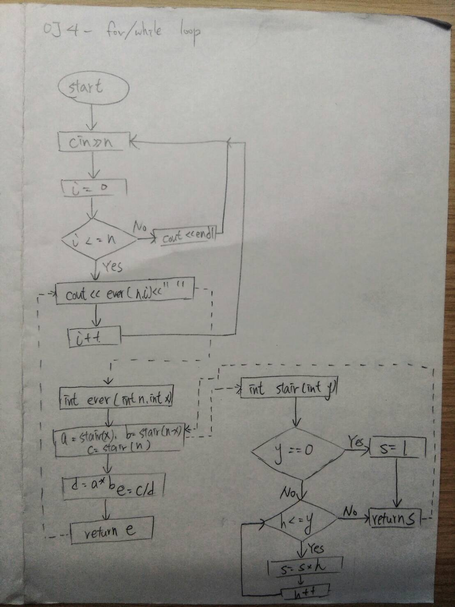

Q4.

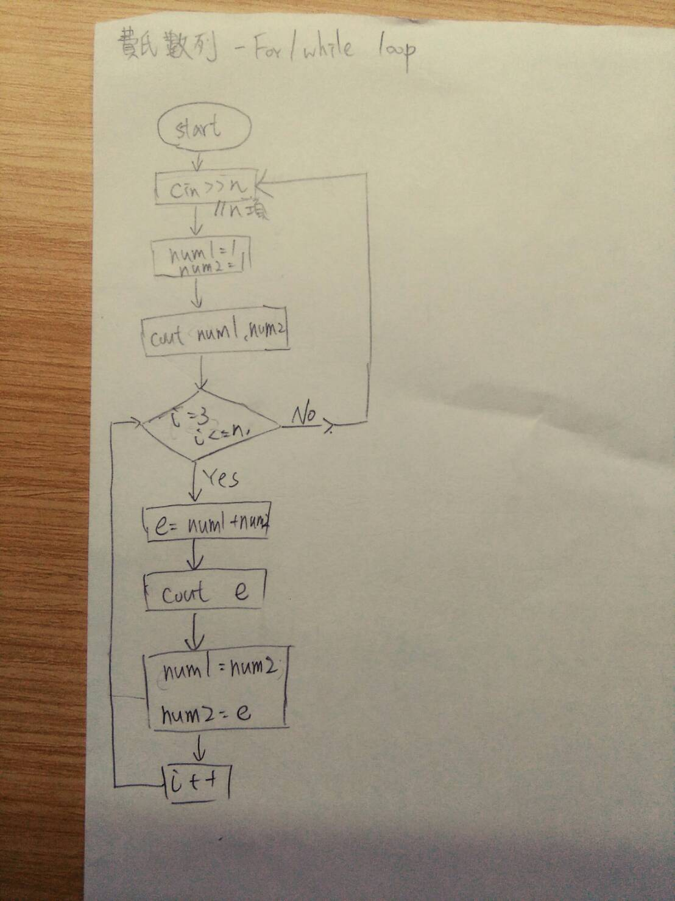

#include<iostream>

using namespace std;

int main()

{

int n;

while(cin>>n)

{

int num1=1;

int num2=1;

cout<<num1<<endl;

cout<<num2<<endl;

for(int i=3;i<=n;i++)

{

int e=num1+num2;

cout<<e<<endl;

num1=num2;

num2=e;

}

}

system("pause");

return 0;

}

Q5.

recursion (遞迴)-把複雜的式子化簡再計算。

EX.4!=4\*3!，3!=3\*2!，2!=2\*1!，1!=1，把1!一層層代回去計算4!。

iteration(疊代)-把複雜的式子用已經知道的值取代掉。

EX.已知1!=1，2!=2，3!=6，則4!可以化成1!\*2\*3\*4或2!\*3\*4或3!\*4。

兩者差異是計算順序不同，recursion 是化簡複雜式子後計算最簡單的再一層層代回， iteration是利用已知的值代入計算任一複雜式子。